目 录
一、概述 2
二、用途 3
三、性能特点 3
四、技术指标 4
五、面板结构 5
六、工作原理 6
七、使用方法 6
八、故障现象及排除 8
九、注意事项 9
十、装箱清单 9

一、概述
变压器绕组的直流电阻测试是变压器在交接、大修和改变分接开关后，必不可少的试验项目。通过测量变压器绕组的直流电阻，可以检查出引线的焊接或连接质量，绕组有无匝间短路或开路，以及分接开关的接触是否良好等情况。在以前对直阻的测量均采用QJ44双臂电桥来测量，而这类电桥的测量电流为毫安级，测量起来时间需要很长，而且精度也较低。为了改变这种状况，缩短测量时间以及减轻测试人员的工作负担，本公司开发了本产品。
本产品是取代直流单、双臂电桥的高精度换代产品。仪器采用了先进的开关电源技术，其测量速度比电桥快一百多倍，显示部分由四位半LCD液晶显示测量结果，三位半LCD液晶显示环境温度或测试电流值，克服了其它同类产品由LED显示值在阳光下不便读数的缺点，同时具备了自动消弧功能。本仪器具有测速快、精度高、显示直观、抗干扰能力强、体积小、耗电省、测试数据稳定可靠、不受人为因素影响等优点。仪器内装可充电电池组（14.8V），交直流两用，便于现场及野外测试。
本产品符合DL/T 845.3-2004《电阻测量装置通用技术条件 第3部分直流电阻测试仪》的要求。

二、用途
是测量电力变压器、大型电机、互感器等各种感性负载的直流电阻及低压开关接触电阻、电线电缆或焊缝接口电阻的理想仪器。

三、性能特点
1. 测试速度快：本仪器最大输出充电电流可达3A，测量时能有效地补偿大电感设备电流惯性，加速了铁芯饱和，从而缩短了充电时间，提高了测试速度，比传统仪器单、双臂电桥快几百倍。
2. 准确度高：本仪器除了采用先进的四端子测量法外，而且还采用先进的恒流电源技术，使得对感性负载充电电流保持在一个相对的稳定值，抗感能力稳定，抗干扰能力强，进而保证了测量准确度。并且采用国外进口优质元器件，测量结果准确度高，重复性好。
3. 测量范围广：电阻测量范围为1μΩ～20kΩ，量程广。
4. 交直流两用：本仪器内附可充电电池组，交直流供电，便携式设计，使用、携带方便。

四、技术指标
1、使用条件：
环境温度：0℃～40℃;
相对温度：≤85％RH。
2、测量范围：
本机共设置七档量程，分别为：
1μΩ～20mΩ;
20 mΩ～200mΩ;
0.2Ω～2Ω;
2Ω～20Ω;
20Ω～200Ω;
200Ω～2kΩ;
2kΩ～20kΩ。
3、测量精度：±(0.2%+2d)
4、最高分辨率：1μΩ
5、恒流源：
3A（1μΩ～20mΩ、20 mΩ～200mΩ、0.2Ω～2Ω）；
300mA(2Ω～20Ω)；
15mA（20Ω～200Ω）；
1.5mA（200Ω～2kΩ）；
150uA（2kΩ～20kΩ）。
6、工作电压：
直流：12V～16.8V；
交流：220V。
7、功耗：≤15W
8、外形尺寸：365×330×180mm³
9、质量：5kg（含测试钳和测试线）

五、面板结构
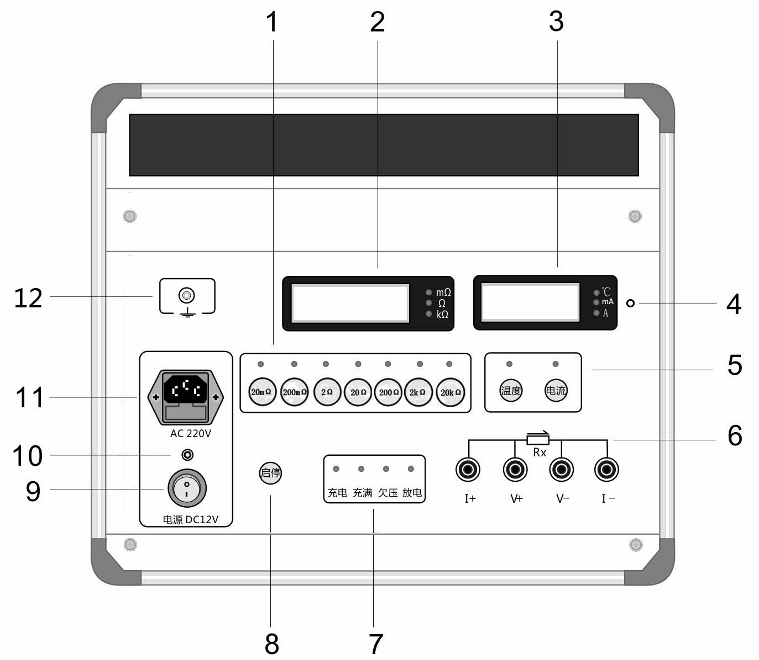
图一 面板布局图
1、电阻量程选择键 | 2、电阻显示 | 3、温度/电流显示
4、温度传感器 | 5、温度/电流选择 | 6、测试线插孔
7、工作状态指示灯 | 8、启停键 | 9、电源开关
10、电源指示灯 | 11、220V电源插座 | 12、接地

六、工作原理
本仪器内有一个能产生直流电流的恒流源。在测量电阻时，恒流从I＋、I－端向被试品馈入恒流，该电流在被测体上产生相应的电压值，这一电压值在V＋、V－端取回本机，经放大后，直接用四位半LCD数字显示被试品的电阻值。

七、使用方法
1、电源
本仪器有两种供电方式：AC220V／DC14.8V。在强电磁场干扰的情况下，建议最好使用直流电源测试，此状态下测试的数值稳定，抗工频干扰能力强。
A、直流电源测试：
闭合电源开关，电源指示灯亮，按下“启停”键，即可选择相应电阻档位开关进行测试。测试完毕后，按下“启停”键，“放电”指示灯亮（若被试品储存电量较小，则“放电”指示灯不亮），放电后，“放电”指示灯熄灭，再转换测试夹，进行再次测试。
B、交流电源测试：
接上交流AC220V电源，相应指示灯（“充电”指示灯或者“充满”指示灯）亮，闭合电源开关，电源指示灯亮，按下“启停”键，即可选择相应电阻档位开关进行测试。测试完毕后，按下“启停”键，“放电”指示灯亮（若被试品储存电量较小，则“放电”指示灯不亮），放电后，“放电”指示灯熄灭，再转换测试夹，进行再次测试。
Ｃ、充电：
接上交流AC220V电源，此时“充电”指示灯亮，表示正在对仪器内的充电电池进行充电工作。若仪器内的可充电电池电量较足，则“充满”指示灯亮。仪器在使用交流电源测试的同时也在对机内电池进行充电。（仪器设计了充电保护电路，不会有过充现象产生）
2、测试线的联接方法
将仪器的I＋、V＋、V－、I－端子与被试品按图二的方法联接好。这种联接法，可消除接触电阻以及联线电阻对测量的影响。

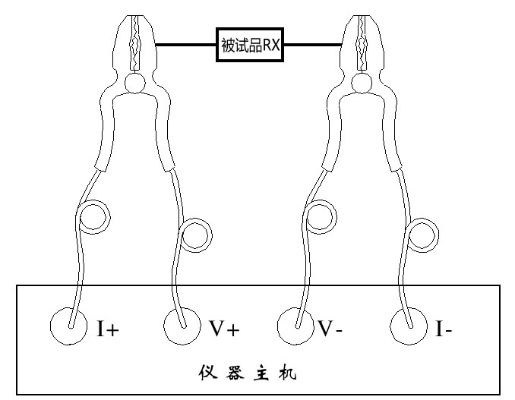

图二 接线图
在使用中，如果仪器随带的测试线长度不够，可使用直径相当的导线将测试线加长。
3、测量
按图二接好测试线后，闭合电源开关，电源指示灯亮，按下“启停”键，此时表头显示“E0000”。根据被测值的大小选定电阻档位量程，按下该档开关，此时该档指示灯亮，四位半LCD显示的稳定值即为被测的电阻值，读值时请注意所选量程上的单位（mΩ/Ω/kΩ）。在测量大电感试品如电力变压器时，在测试回路以外的其它不需测量的线圈最好将其短路，以免电磁干扰。
4、放电
测试完毕后可直接关断总电源。如果在测试感性试品，关断电源后不应马上拆线操作，应让仪器有续放电过程。一般放电至少20秒，否则电感的反电动势会危害人身安全。

八、故障现象及排除
故障现象 | 故障排除
电阻值表头显示“E0000” | 没有选择电阻量程
电阻值表头显示“E0000” | 接线错误
电阻值表头显示“E0000” | 被测阻值超量程，请换大量程
电阻值表头没显示 | 没有按下“启停”键

九、注意事项
1、仪器在使用完直流电源测试后，应及时对机内的电池进行充电维护。
2、在直流测试过程中，发现欠压指示灯亮，应停止使用直流电源，改用交流电源测试。
3、仪器长期不用时，应定期（两个月）对仪器内的电池组进行充电维护，一般充电6小时左右，直至“充满”指示灯亮为止。
4、本仪器应避免受潮、跌落、暴晒等。

十、装箱清单
1. | 主机 | 1台
2. | 测试线（8m） | 1套
3. | 接地线 | 1根
4. | 2A保险管 | 3个
5. | AC 220V电源线 | 1根
6. | 说明书 | 1本
7. | 出厂检验报告 | 1份
8. | 合格证 | 1张

